1.ª Leitura: Respeitem-se as vozes, sem exagero dramático. Atenção a algumas palavras: fímbria, alternadamente, oscilavam, gonzos. Prepare-se longamente o texto, a fim de resultar uma proclamação calma e solene.
Leitura do Livro de Isaías

No ano em que morreu Ozias, rei de Judá,
vi o Senhor, sentado num trono alto e sublime;
a fímbria do seu manto enchia o templo.

À sua volta estavam serafins de pé,
que tinham seis asas cada um
e chamavam alternadamente, dizendo:

«Santo, santo, santo é o Senhor do Universo.
A sua glória enche toda a terra!».

Com estes brados as portas oscilavam nos seus gonzos
e o templo enchia-se de fumo.

Então exclamei:

«Ai de mim, que estou perdido,
porque sou um homem de lábios impuros,
moro no meio de um povo de lábios impuros
e os meus olhos viram o Rei, Senhor do Universo».

Um dos serafins voou ao meu encontro,
tendo na mão um carvão ardente
que tirara do altar com uma tenaz.
Tocou-me com ele na boca e disse-me:

«Isto tocou os teus lábios:
desapareceu o teu pecado, foi perdoada a tua culpa».

Ouvi então a voz do Senhor, que dizia:

«Quem enviarei? Quem irá por nós?».

Eu respondi:

«Eis-me aqui: podeis enviar-me».

Palavra do Senhor.

2.ª Leitura: Leitura breve, mas incisiva. Prepare-se a interrogação (a força está no «porque»), desde o começo da frase. Evite-se deixar cair a voz em cada frase. A conclusão vem preparada pela frase mais pequena: «Mas não».

Leitura da Primeira Epístola do apóstolo São Paulo aos Coríntios

Recordo-vos, irmãos, o Evangelho
que vos anunciei e que recebestes,
no qual permaneceis e pelo qual sereis salvos,
se o conservais como eu vo-lo anunciei;
aliás teríeis abraçado a fé em vão.
Transmiti-vos em primeiro lugar o que eu mesmo recebi:
Cristo morreu pelos nossos pecados, segundo as Escrituras;
foi sepultado e ressuscitou ao terceiro dia, segundo as Escrituras,
e apareceu a Pedro e depois aos Doze.
Em seguida apareceu a mais de quinhentos irmãos de uma só vez,
dos quais a maior parte ainda vive,
enquanto alguns já faleceram.
Posteriormente apareceu a Tiago e depois a todos os Apóstolos.
Em último lugar, apareceu-me também a mim, como o abortivo.
Porque eu sou o menor dos Apóstolos
e não sou digno de ser chamado Apóstolo,
por ter perseguido a Igreja de Deus.
Mas pela graça de Deus sou aquilo que sou
e a graça que Ele me deu não foi inútil.
Pelo contrário, tenho trabalhado mais que todos eles,
não eu, mas a graça de Deus, que está comigo.
Por conseguinte, tanto eu como eles,
é assim que prégamos;
e foi assim que vós acreditastes.

Palavra do Senhor.

Oração dos Fiéis
P. Com todos, tudo e sempre em missão, deixemo-nos interpelar em cada prece, cantando (invocando): R. Ide todos e fazei discípulos. A alegria do Evangelho é a nossa missão!
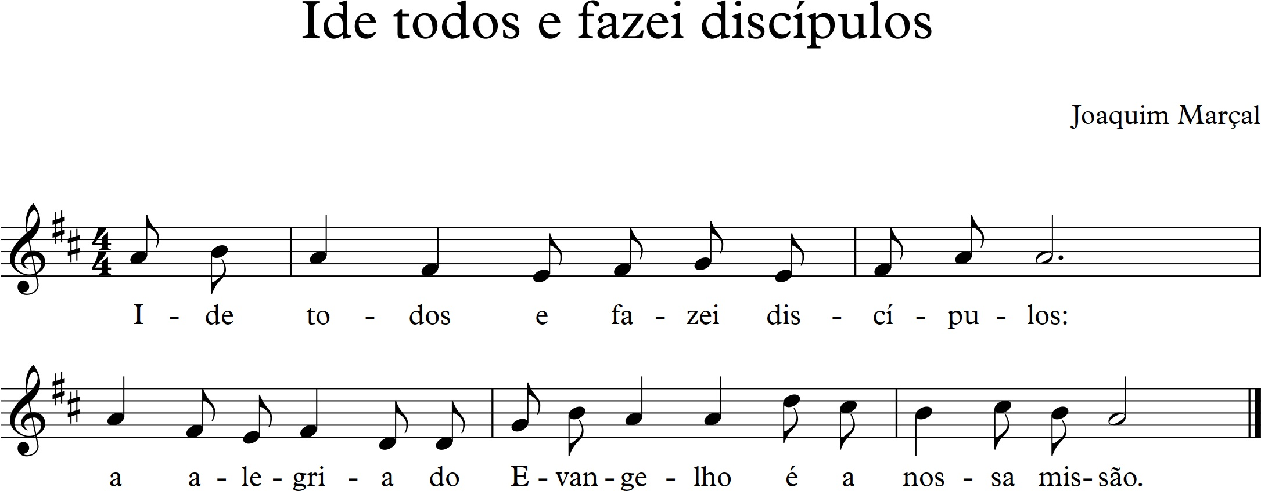
- Pela Santa Igreja, fundada sobre o alicerce dos Apóstolos: para que, a partir do coração do Evangelho, faça chegar a Boa Nova a todos, sem exceções nem exclusões. Cantemos (Invoquemos).

- Pelos que governam, sobretudo pelos que têm responsabilidades políticas na Venezuela: para que encontrem um caminho humilde de diálogo, na busca da justiça e da paz. Cantemos (Invoquemos).

- Pelos doentes, pelos idosos e pelos mais frágeis: para que se sintam discípulos missionários por meio da sua presença silenciosa, da sua oração insistente, da oferta diária dos seus sofrimentos e da aceitação paciente dos seus limites. Cantemos (Invoquemos).

- Por todos nós: para que não nos descartemos da missão por causa dos nossos limites e pecados, mas nos deixemos transformar pela graça de Deus, que nos torna verdadeiros evangelizadores com espírito. Cantemos (Invoquemos).

P. Senhor, que não escolheis os capacitados, mas capacitais os escolhidos com o dom da Vossa graça, ouvi a confissão da nossa humildade e fazei de nós pescadores de homens, para que a Vossa salvação chegue além-mar e a todos os confins da Terra. Por N.S.J.C., Vosso Filho, que é Deus convosco na unidade do Espírito Santo. R. Ámen.

